Manuel de développement

INSA de Rennes

Indication donnee aux developpeur

théo chapon

2014

Table des matières

Introduction 3

I. Présentation générale du projet 4

1. Intérêt et besoin du client 4

2. Technologie et langage utilisés 5

3. Structure générale de l’application 5

4. Présentation de la base de données 7

II. Développement du projet 10

1. Etat actuel du projet 10

2. Création de la partie générateur 10

3. Ajout d’un critère 12

4. Fonctionnalité supplémentaires 13

# Introduction

Ce manuel est destiné aux futurs développeurs de ce projet. Il permettra guider le développeur dans la compréhension du projet, des précédents modules déjà existant et dans l’explication de la marche à suivre afin de créer de nouvelles fonctionnalités.

Ce document explique la structure de l’application web ainsi que les diverses technologies et méthodes utilisées dans sa conception. Cela permettra au développeur de connaitre quelles sont les langages, plugins et services utilisés, lui permettant ainsi de s’adapter au mieux au projet.

De plus, des idées lui seront données afin de le diriger vers des solutions adaptés à la demande du client, certains modules ayant déjà était discutés et préparés.

A ce document s’ajoutera un ou plusieurs tutoriels vidéos permettant d’expliquer oralement et au cas par cas des points sensibles et complexes de l’application.

# Présentation générale du projet

## Intérêt et besoin du client

Cette application a été créée afin de répondre à un besoin de la Fédération Française de Volley-Ball. Ils souhaitent une application permettant de les aider dans la mise en place des tours de coupe de France jeune. Ces tours de coupes sont constitués à partir de critères qui sont nombreux et variés, la difficulté étant de faire s’appliquer les critères car les données sont nombreuses. Il nous est donc demandé de concevoir une application web permettant de gérer les poules de tour de coupe et de classer les équipes selon les critères.

Par conséquent, le projet de l’application a été réfléchi et mis en place. Grâce aux discutions que nous avons pu avoir avec le client, nous avons décidé de créer une application web qui serait découpée en trois grandes parties :

* Un éditeur de poules permettant de gérer les poules et les équipes en total liberté et de classer les équipes selon les critères qui ont été fournis par le responsable de la conception des poules de la FFVB. Ce module aura pour but de permettre à l’organisateur d’être guidé et aidé dans la conception des poules
* Un générateur de poules permettant la conception automatique des poules selon les critères qui auront été préalablement choisis et triés. Dans ce module, c’est l’application qui conçoit les poules en fonctions des indications et règles qui lui seront fournis.
* Un vérificateur de poules permettant à l’organisateur de vérifier facilement si les poules respectent bien les critères qu’il aura sélectionné. En cas d’erreurs, celles-ci seront indiquées et les équipes fautives seront affichées en rouge.

A noter que l’application doit tourner sur un serveur Apache/Linux doté d’un gestionnaire de base MySQL et de PHP 5.0. Vous pourrez de manière détaillé tous les besoins du client ainsi qu’un préambule à la conception du projet auprès du document « Projet FFVB »

## Technologie et langage utilisés

Comme indiqué précédemment, cette application doit être une solution web. Par conséquent, tout langage web est utilisable pour cette application à condition que ceux-ci puissent être fonctionnels avec les caractéristiques du serveur.

A l’heure actuelle, cette application utilise déjà des langages tels que HTML, PHP, Javascript. A cela, on peut ajouter des plugins Javascript comme JQuery, Quicksearch ou Tablesorter. Bien évidemment, l’AJAX est fortement utilisé afin de dynamiser l’application. Pour ce faire, on utilisera JQuery pour l’envoie de la requête et JSON en cas de données de retour.

Pour l’affichage et la mise en page, le CSS est utilisé, mais aussi et surtout, Bootstrap 3 qui est un plugin CSS – Javascript permettant de gérer facilement le contenue de la page et mettre à disposition certaine fonctionnalité sans avoir à gérer le code.

Cette application requiert aussi une base de données. Celle-ci doit être sous MySQL. La base de données vous sera expliquée dans la partie Présentation de la base de données. Des connaissances en SQL sont fortement conseillées car les différents critères impliquent de nombreuses requêtes plus ou moins complexes. Le module utilisé pour ouvrir une connexion PHP avec la base de données est PDO.

## Structure générale de l’application

Cette application web se base sur un modèle MVC. Aucun Framework n’a été utilisé pour sa conception.

Cette application ne repose que sur une seule et unique page qui n’est autre que la page d’index. A partir de cette page, tous les fichiers nécessaires seront chargés par le contrôleur. Ainsi, lorsque qu’une requête est envoyée au serveur pour charger une page, c’est automatiquement la page *‘index.php*’ qui est appelée. Ensuite, c’est l’url qui va indiquer qu’elles sont les fichiers PHP, les fichiers CSS et Javascript à charger.

Les fichiers CSS se trouvent dans le dossier *‘css*’ et les fichiers Javascript se trouvent dans le dossier *‘js*’. En revanche, les fichiers PHP chargés se trouvent dans deux dossiers différents. Le premier est le dossier *‘vue*’, c’est dans ce dossier que les figures les scripts permettant d’afficher le contenu des pages. Le second *‘model*’ est le dossier où l’on trouve les scripts des objets permettant de récupérer et de gérer les données extraites de la base.

Enfin, il reste deux dossiers importants. Le premier est le dossier *‘controleur*’. Dans celui-ci figure trois fichiers PHP permettant d’inclure les fichiers correspondant à la page indiqué par l’url. Le second dossier est *‘AJAX*’ et celui est composé de tous les fichiers PHP qui sont appelés par les diverses requêtes AJAX.

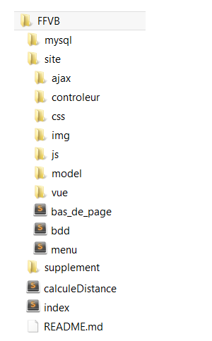Mysql : dossier regroupant les fichiers SQL de création et d’insertion de la base.

Site : dossier regroupant les fichiers qui composent l’application.

Supplement : dossier regroupant des fichiers d’informations sur l’application.

*Index.php* : fichier principale de l’application

Ajax : dossier regroupant les fichiers PHP appelés par AJAX.

Controleur : regroupe les fichiers PHP permettant l’inclusion des fichiers nécessaires à l’affichage de la page.

Css : regroupe tous les fichiers CSS et bootstrap

Images : images de l’application.

Js : regroupe tous les fichiers Javascript et les plugins.

Model : regroupe les fichiers PHP objet et permettant de communiquer avec la base de données.

Vue : regroupe les fichiers PHP souvent composé d’HTML permettant d’afficher le contenu de la page.

## Présentation de la base de données

La base de données va permettre de stocké les différentes coupes, poules et équipes. Elle va aussi permettre de stocké des informations qui seront utiles pour les appliquer les critères qui sont, eux aussi, enregistrés dans la base.

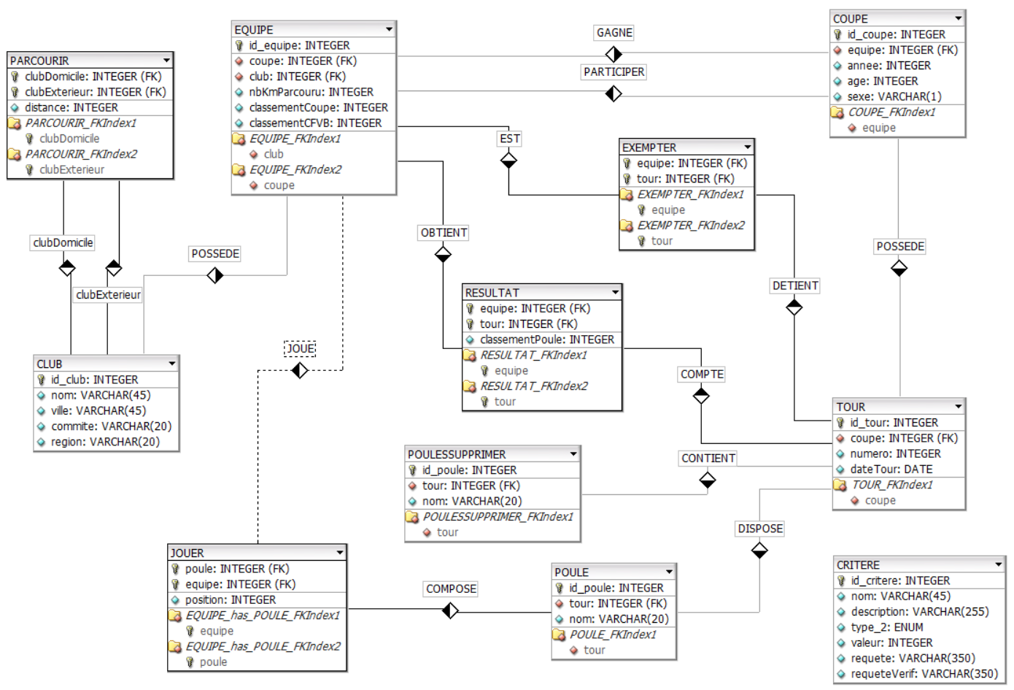

Ci-dessus se trouve le MCD de la base de données. Les tables primaires ne possédant qu’une seul clé comme identifiant sont toutes représentées par des objets dans l’application. Les tables POULE et POULESUPPRIMER faisant office d’exception puisqu’elles sont gérées pas le même objet.

Les tables que l’on retrouve comme classe en PHP sont donc :

* CLUB : permet de gérer les clubs de volley qui participent à la coupe de France. On retrouve le nom du club, la ville domiciliée, le département et la région. A chaque club on associe une distance avec les autres clubs. Cela abouti à la table PARCOURIR qui contient toutes les distances entre les clubs.
* EQUIPES : permet de gérer les équipes de la coupe de France. Une équipe appartient forcément à un club. Cette table nous permet de aussi de savoir le nombre de km qu’a parcouru l’équipe lors de la coupe annuel et la force de cette pendant la coupe ou durant les 5 dernières années.
* COUPE : permet de gérer les coupes. Il existe en tout 8 catégories par an qui sont définis par deux critères : le sexe et l’âge. L’âge se découpe en 4 tranches à savoir M13, M15, M17, M20. Chaque coupe possède un vainqueur lorsque celui-ci est connu.
* TOUR : permet de gérer les tours de coupe. Cette table permet de savoir quel est le numéro de tour et la date à laquelle il doit se dérouler. Un tour appartient forcement à une coupe.
* POULE : permet de gérer les poules d’un tour de coupe. La table POULESUPPRIMER permet de gérer la suppression et création des poules dans l’application.
* CRITERE : permet de gérer les différents critères. Elle nous donne des informations concernant le critère mais aussi et surtout le type et la valeur du critère et les requêtes permettant de sélectionner ou vérifier les équipes.

Les autres tables servent principalement de moyen de sauvegarde des actions faites par l’utilisateur et banque d’information pour les critères :

* PARCOURIR : permet de connaitre la distance en Km entre deux.
* RESULTAT : permet de connaitre les équipes qualifiées pour un tour ainsi que le classement de cette équipe une fois le tour joué.
* EXEMPTER : permet de connaitre les équipes exemptées auparavant ainsi que de sauvegarder les équipes que l’organisateur souhaite exempter sur le tour actuel.
* JOUER : permet de constituer les poules en regroupant les équipes avec une poule en plus de connaitre la distance que doit parcourir les équipes qui joueront à l’extérieur.

Ces tables sont complétées de deux manières différentes. La première provient de l’application web. Celle-ci ajoute, supprime et modifie des lignes dans le but de sauvegarder l’état actuel dans lequel se trouve, soit l’application (critères sélectionnés), soit la composition des poules d’un tour. Par conséquent, les tables JOUER, POULE(SUPPRIMER), EXEMPTER et CRITERE sont gérer uniquement par l’application.

La seconde manière provient de script PHP permettant de faire le lien avec la base de données fédéral dans laquelle sont stockées les informations concernant les clubs et leurs équipes, les coupes et les résultats des tours précédents. L’échange de données entre les deux bases se fait à trois moments précis.

* En début de coupe : les coupes sont ajoutées dans la base de l’application. Les nouveaux clubs sont ajoutés s’ils ne sont pas déjà présents dans la base de l’application. Les équipes participant à la coupe sont ajoutées.
* Au début de chaque tour : le tour est ajouté dans la base. Les équipes qualifiées pour ce tour sont ajoutées à la table RESULTAT.
* A la fin de chaque tour : la base de données vient chercher les poules et les équipes exemptées.

Seul la table distance est gérer différemment puisque c’est un script PHP (*‘calculeDistance.php*’) qui va permettre d’insérer les nouvelles distances entre les clubs, si bien sûr il existe de nouveaux clubs dont la distance avec les autres n’a pas était calculée.

# Développement du projet

## Etat actuel du projet

Comme prévu, l’application est constituée de trois parties. Deux d’entre elles sont déjà fonctionnelles. Des améliorations sont envisageables mais ne représentes pas, pour l’heure, une importance capitale. Ces deux parties sont l’éditeur et le vérificateur.

La première permet de :

* créer et supprimer des poules.
* ajouter, retirer et exempter des équipes.
* trier, sélectionner et classer les équipes en fonction des critères qui seront sélectionnés.
* d’afficher une vue d’ensemble des poules créées et des équipes exemptées.

La seconde permet de vérifier si les critères sélectionnés par l’organisateur sont respecté.

Des petites fonctionnalités supplémentaires ont été rajoutées afin de faciliter la navigation de l’utilisateur dans l’application et la gestion des équipes.

## Création de la partie générateur

Le générateur est une partie dont la conception a été discutée et réfléchie mais dont le développement n’a pas débuté. Les informations qui vont être stipulées dans les paragraphes qui vont suivre servent uniquement d’idées quant à la création du générateur de poules.

Le générateur de poules doit permettre de concevoir les poules en fonction des critères qui seront sélectionnés par l’organisateur. Or, il est possible que les critères soient trop restrictifs et qu’au final, des équipes ne puissent être classées dans une poule. Pour remédier à cela, il possible de mettre en place un système de classement des critères permettant de donner de l’importance ou non à un critère.

Le but est donc de classer les critères par ordre d’importance que les plus faibles puissent être modifiés ou supprimés. Ainsi, chaque critère doit renvoyer les informations suivantes avant le lancement de la génération automatique :

* Le critère est-il sélectionné : si le critère est sélectionné, il sera alors un filtre lors de la création des poules. S’il ne l’est pas, alors le critère n’aura pas d’influence dans la constitution des poules.
* L’importance du critère : plus le critère à de l’importance, moins il a de chance de voir sa valeur modifiée ou bien d’être simplement retiré de la liste des critères.
* Action en cas de modification du critère : il faut spécifier l’action à faire si le critère dit « faible » est trop restrictif et doit donc être modifié. On peut soit le retirer, soit modifier sa valeur afin de le rendre moins restrictif. Il faut savoir que certains critères ne se basent pas sur des valeurs. Ils seront donc simplement supprimés.
* La valeur du critère : valeur de base permettant de fixé une limite lors l’application d’un critère. Certains critères ne possèdent pas de valeur et sont donc binaire. Il suffit de sélectionner ces critères afin de les appliquer.

Il y aussi un autre facteur à prendre en compte, c’est l’aléatoire. D’une année sur l’autre, si ce sont les mêmes équipes qui participent, alors l’automate renverra les mêmes poules. Pour éviter cela il faut mettre en place un système permettant de sélectionné aléatoirement une des équipes répondant à tous les critères. Cela permet alors de diversifier les poules rendues par l’automate.

Avec l’implantation de l’aléatoire, il serait intéressant de mettre en place un système de sauvegarde permettant d’enregistrer l’état actuel des poules. Il intéressant de pouvoir fixer les choses à un moment donné afin de pouvoir les comparer. Cette sauvegarde doit aussi pouvoir être applicable à l’éditeur de poules. Cela permet aussi de revenir à une solution antérieur si l’actuel ne convient pas. Cela se traduira en termes de développement par la création de nouvelles tables dans la base et à la mise en place d’un système permettant de gérer les différentes sauvegardes faites par l’utilisateur ou l’automate.

De plus, il serait intéressant de mettre en place un rapport d’erreur permettant de connaitre les éventuelles changements de critère qui auront été opérés lors de l’automatisation et quelle en est la cause.

## Ajout d’un critère

Les critères représentent un cas particulier de l’application et de la base. Les critères sont assez complexe et représente une entité et un module unique suivant son propre mode de fonctionnement.

Chaque critère est représenté par une ligne dans la table critère de la base de données. Chaque ligne se constitue d’un id qui a une place importante puisque celui-ci est utilisé en brut dans le code HTML de l’application afin de faire le lien la partie affichage et model. Le critère possède aussi une description et un type permettant de savoir si il s’applique sur les équipes à domicile, à l’extérieur ou exemptées. Il est aussi et surtout caractérisé par la requête de sélection et de vérification qui lui sont associées et enregistrées respectivement dans la colonne « requete » et « requeteVerif ». Enfin, le critère est défini par une valeur servant de limite lorsque celui-ci est appliqué. Si la valeur est à -1 dans la base, cela signifie que le critère n’est pas appliqué.

L’affichage des critères n’est pas automatiquement généré. Celui-ci est codé en dure dans le code HTML. Ainsi, si un critère doit être ajouté ou que les valeurs prisent par celui-ci devaient être modifiées, alors il faut intervenir directement sur le code HTML et PHP associé.

Par conséquent, si l’on souhaite ajouter un critère, il faut :

* Insérer une ligne la base de données constituée d’un id, d’un nom pour l’identifier facilement, d’une description servent d’aide pour l’utilisateur, d’un type (soit ‘domicile’, soit ‘exterieur’, soit ‘exempter’), d’une valeur (-1 par défaut) et des requêtes de sélection et de vérification permettant d’appliquer le critère aux équipes dans la base.
* Ajouter le code HTML permettant d’afficher le critère, soit en « checkbox » si le critère est binaire, soit en « select » s’il est n-aire. **L’ID DES ELEMENTS HTML DOIVENT CORRESPONDRE A L’ID DU CRITERE ASSOCIE DANS LA BASE DE DONNEES.**
* Ajouter le traitement du critère dans le fichier *‘equipeManager.class.php*’ au niveau des fonctions PHP permettant d’effectuer les requêtes SQL de sélection avec les critères.

## Fonctionnalité supplémentaires

Une quatrième partie peut être créée afin de pouvoir gérer directement les différentes tables de la base de données donnant ainsi encore plus de liberté à l’utilisateur. Cela permettrait ainsi de corriger facilement d’erreurs qui pourraient être commise lors de l’insertion de données à partir de la base de données fédérales.

De plus, il serait bien de mettre en place un système de connexion permettant uniquement aux membres de pouvoir gérer l’organisation des poules. La mise en place de ce système permettrait alors de donner une nouvelle dimension à ce projet. Ce ne serait plus alors qu’une simple application permettant de gérer les poules, cela deviendrait une application permettant de gérer entièrement la coupe de France.

Si un système de connexion est mise en place, cela signifie l’application pourra désormais être visité. Cela permettrait ainsi à l’application d’afficher les poules d’un tour de coupe qui seront consultables par les clubs. A cela on peut ajouter l’affichage des critères qui ont été utilisé pour créer les poules offrant ainsi une transparence de la part de la fédération dans la création des poules.

A cela on peut ajouter une partie permettant de récupérer les résultats et de les afficher. Ainsi, l’application deviendra totalement autonome à partir du moment où les équipes qui souhaitent jouer la coupe seront insérer dans la base à chaque début de saison. Elle s’occupera de chaque phase d’un tour qui est :

récupération des équipes -> création des poules -> affichage des poules -> déroulement de la

compétition -> récupération des résultats -> récupération des équipes qualifiées.